

Execução de bancos para uso externo em
argamassa com adição de resíduo sólido

Flávia Conceição Veneziani Ribeiro – fcvr@uol.com.br
Universidade São Francisco, Faculdade de Engenharia Civil
Rua Alexandre Rodrigues Barbosa, 45
13251-040 – Itatiba – São Paulo
José Roberto Paolillo Gomes – jose.gomes@saofrancisco.edu.br
Universidade São Francisco, Faculdade de Engenharia Ambiental
Rua Dr. Waldemar César da Silveira, 105
13045-510 – Campinas – São Paulo
Fernando Atique – fernando.atique@saofrancisco.edu.br
Universidade São Francisco, Faculdade de Arquitetura e Urbanismo
Rua Alexandre Rodrigues Barbosa, 45
13251-040 – Itatiba – São Paulo

Resumo: A crescente quantidade de resíduos sólidos provenientes do descarte domiciliar, comercial e industrial e, as dificuldades encontradas para um manejo adequado dos mesmos, tem aumentado o interesse de profissionais da área de construção civil na utilização desses materiais. Neste projeto são utilizados resíduos sólidos para confecção de elementos de argamassa de concreto armado. O projeto é desenvolvido junto aos alunos de graduação em Engenharia Ambiental da Universidade São Francisco na disciplina de Sistemas Estruturais e tem por objetivo o estudo de resíduos sólidos a serem adicionados à argamassa para confecção de peças utilizadas para mobiliário urbano. Os resíduos são escolhidos em função do impacto ambiental causado pelo seu descarte bem como dos resíduos disponíveis dentro do ambiente de trabalho dos alunos. Este projeto envolve os alunos do curso de Arquitetura e Urbanismo da mesma Universidade, que desenvolveram o projeto do mobiliário urbano a ser executado.

Palavras-chave: Resíduos Sólidos, Argamassa Armada, Mobiliário Urbano.

iNTRODUÇÃO
Trata-se de um projeto multidisciplinar envolvendo os cursos de Arquitetura e Urbanismo do Campus de Itatiba e do curso de Engenharia Ambiental do Campus de Campinas. O projeto é composto de duas etapas: a primeira, através de concurso interno, é realizada com os alunos do curso de Arquitetura. Após a publicação de edital

ficam estabelecidos os critérios para elaboração de projeto cujo tema é “Mobiliário Urbano” e neste ano de 2009 o desafio foi da elaboração de “bancos acoplados com
“floreira”. Todos os alunos de todos os semestres do curso de Arquitetura podem participar formando equipes de quatro elementos, eles desenvolvem os trabalhos e remetem para apreciação até a data limite fixada. Uma comissão composta pelos coordenadores dos dois cursos, dois professores e um aluno, julga os projetos levando em conta os critérios estabelecidos, tais como: funcionalidade para a execução, aspectos arquitetônicos e originalidade. São premiados as três primeiras equipes e os demais recebem certificado de participação, sendo que o vencedor tem o seu projeto executado pelos alunos da Engenharia Ambiental.
A segunda etapa é realizada pelos graduandos da disciplina Sistemas Estruturais do curso de Engenharia Ambiental que executam o projeto vencedor preocupados com os aspectos estruturais e indo além, há um aspecto de extrema importância e relevância que é o de se preocupar em adicionar resíduos sólidos inertes na argamassa armada. É inegável a necessidade de encontrarmos materiais alternativos na construção civil com o objetivo de preservarmos o meio ambiente e de gerarmos condições sustentáveis na escolha desses materiais. Para a definição dos materiais a serem empregados leva-se em conta o impacto ambiental e a sustentabilidade no próprio Campus e nas empresas que os alunos trabalham ou estagiam, dentre os utilizados podemos citar: bambu moído, microesferas poliméricas, lodo, plástico com gesso, casca de arroz, etc.
Veremos a seguir a descrição de cada uma dessas etapas.

projeto arquitetônico
Aos cursos de Arquitetura e Urbanismo, por meio das Diretrizes Curriculares Nacionais do MEC, é atribuída responsabilidade pela formação de habilidades em design, sobretudo daquelas aliadas ao Desenho Urbano. A proposta de elaboração de mobiliários urbanos (bancos, lixeiras, postes, suportes de comunicação visual etc.) faz parte dos conteúdos programáticos de diversas disciplinas do curso de Arquitetura e Urbanismo da Universidade São Francisco, Campus de Itatiba. A possibilidade de aliar a formação em design do alunado do curso de Arquitetura e Urbanismo com a proposição estrutural de elementos de argamassa veio dar idéia de organização de um concurso de projetos de mobiliário urbano, o qual forneceria aos discentes a oportunidade de aliar a atividade projetiva a parâmetros tecnológicos pré-determinados, aumentando a eficiência do ato de projetar.
O concurso foi idealizado de forma a contemplar os diversos semestres do curso de Arquitetura e Urbanismo, incentivando a prática de projetos em equipe – de preferência verticais - e com vistas à execução, uma vez que os projetos deveriam contemplar aspectos como reprodutibilidade, transportabilidade, durabilidade, comutabilidade, forma e plástica.
A parceria entre os cursos de graduação em Arquitetura e Urbanismo e Engenharia Ambiental permitiu a criação de uma cadeia produtiva, que, em muitos aspectos, veio a reproduzir a dinâmica de trabalho real de Arquitetos e Engenheiros, uma vez que parte-se da proposição projetiva à execução e instalação das obras. Ao curso de Arquitetura e

Urbanismo competiu a organização do concurso, elaborando, conjuntamente com o curso de Engenharia Ambiental, o edital da competição. Coube, ainda, à Arquitetura,
estipular os parâmetros de projeto. Neste sentido, estipulou-se que o objeto concursável seria um banco para externa, o qual, necessariamente, deveria acoplar-se a uma floreira, visando à reorganização do espaço do Campus de Campinas da Universidade São Francisco, sede do curso de Engenharia Ambiental.
O edital lançado estipulava, também, parâmetros para a apresentação das propostas: duas pranchas em tamanho A1, com elementos de desenho técnico (cortes, vistas e plantas) e de desenhos tridimensionais (maquetes eletrônicas, perspectivas).
Sete equipes de graduandos em Arquitetura e Urbanismo se inscreveram na competição, sendo que, dessas, três receberam premiação em primeiro, segundo e terceiro lugares e, duas, menções honrosas. A equipe premiada apresentou uma proposta que explorava intensamente a potencialidade do material argamassa armada. Por meio de “cantoneiras” de diversos tamanhos, moldadas em escala industrial, de forma a permitir a reprodutibilidade – uma das características solicitadas pelo edital -, a equipe conseguiu propor uma solução simples e que, ao mesmo tempo, indica princípios de rearranjo dos componentes, o que permite a solução espacial de diversos espaços urbanos, como também, da área livre do Campus de Campinas da Universidade São Francisco.

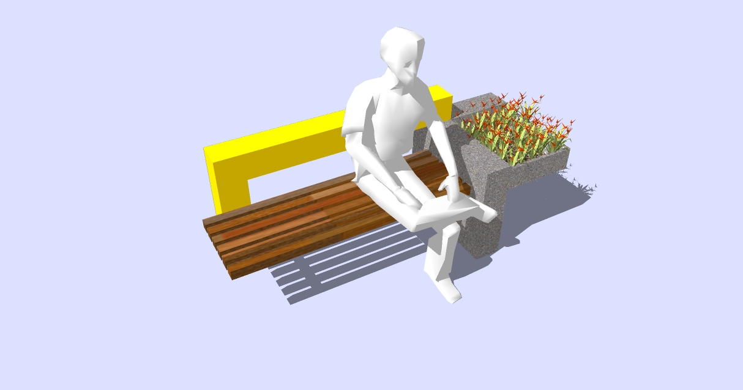

Figura 1. Maquete Eletrônica da Proposta Vencedora

A experiência desse exercício didático em escala transversal, ou seja, com adesão de alunos de semestres diferentes em uma mesma equipe, e com execução do projeto por outra equipe de alunos de outro curso de graduação, no caso da Engenharia Ambiental, mostrou a pertinência da busca de interação entre saberes complementares, como a Arquitetura, o Urbanismo e as Engenharias, o que aponta para um novo patamar de relacionamento profissional dos futuros arquitetos e engenheiros.

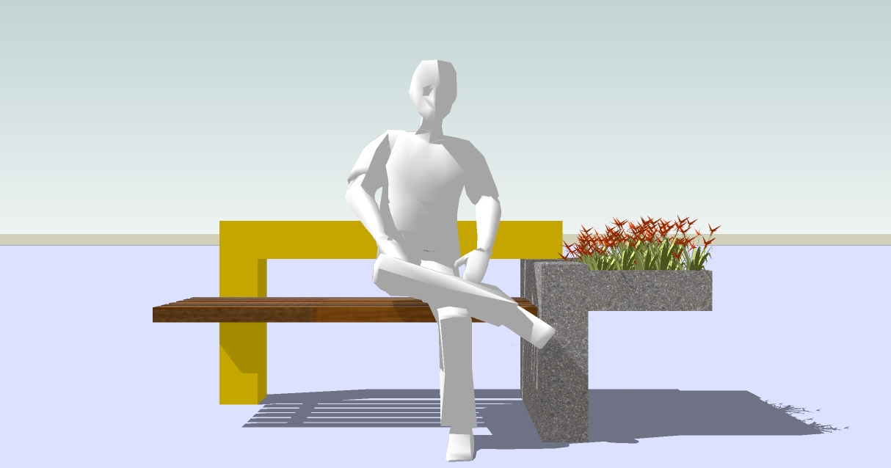

Figura 2. Maquete Eletrônica da Proposta Vencedora

A habilidade de proposição espacial de mobiliários, sobretudo os destinados ao ambiente urbano, trabalhado no curso de Arquitetura e Urbanismo, assumiu um novo status na medida em que a exequibilidade colocou-se como algo necessário e eminente, por ação dos graduandos em Engenharia Ambiental. Para esse curso, receptor das propostas desenvolvidas pelos alunos de Arquitetura e Urbanismo também se verifica um ganho, uma vez que os mesmos adquiriram consciência sobre o trabalho de concepção espacial dos arquitetos, bem como da leitura de peças gráficas visando à execução.
Crê-se que o desenvolvimento adequado das cidades brasileiras perpassa o oferecimento de adequada formação de estudantes no que diz respeito ao entendimento das estruturas e da potencialidade dos materiais e do meio ambiente. Dessa forma, a proposição casada entre os cursos de Engenharia Ambiental e de Arquitetura e Urbanismo de um projeto de mobiliário urbano em argamassa armada não apenas permite aos graduandos envolvidos o estímulo à atividade do design, como possibilita o exercício consciente da proposição de estruturas físicas ambientalmente agradáveis e adequadas à vida coletiva de qualidade que ambas as graduações buscam.

o projeto
O objetivo principal deste projeto é o de desenvolver o interesse do aluno de Engenharia Ambiental pelo conhecimento do funcionamento das estruturas através da utilização de um conceito que é muito trabalhado durante todo o curso de graduação: a necessidade de tratar e diminuir a quantidade de resíduos sólidos gerados no dia a dia das grandes cidades.
Este projeto é desenvolvido dentro da disciplina de Sistemas Estruturais com alunos do curso de Engenharia Ambiental da Universidade São Francisco, Campus de Campinas e tem por objetivo transmitir conceitos de dimensionamento e funcionamento de elementos estruturais.

Dentro do projeto, os alunos executam uma estrutura de argamassa armada com adição de resíduos sólidos inertes.
A escolha leva em consideração o impacto ambiental causado pela deposição do resíduo e o ambiente de trabalho dos alunos, pois, muitos dos materiais utilizados são produtos de processos de fabricação realizados nesses locais.

OS MATERIAIS

Os resíduos
Dentro do projeto, os alunos executam uma estrutura de argamassa armada com adição de resíduos sólidos inertes.
A escolha leva em consideração o impacto ambiental causado pela deposição do resíduo e o ambiente de trabalho dos alunos, pois, muitos dos materiais utilizados são produtos de processos de fabricação realizados nesses locais. Vejamos alguns deles:

- Bambu:
Foi utilizado o bambu in natura moído em laboratório.

- Micro esferas poliméricas:
Este resíduo é constituído de micro esferas poliméricas utilizadas para polir metais. O material é usado para polir rolos de impressoras offset que tem contato com solventes e tintas usadas na fabricação de embalagens. Com o uso, essas microesferas poliméricas acabam se quebrando em partículas menores e inservíveis, além de arrestarem pra si os resíduos de solventes e tintas que estavam presos aos rolos. O descarte adotado para esse material é o aterro industrial, uma vez que não é próprio para reciclagem.

- Lodo:
O material foi retirado do processo de galvanização por imersão a quente utilizado em empresa de galvanização na região de Campinas. Após a secagem, o material foi moído para ser acrescido à argamassa.

-Plástico com gesso:

Este resíduo é composto de grão de polipropileno (PP) adicionados de 20% de talco e é utilizado para produção de peças a serem utilizadas em aparelhos de ar-condicionado veicular.

As formas
As formas para execução dos bancos foram executadas pelos alunos com placas de madeirite plastificado com 1 cm de espessura, cortadas de acordo com o projeto arquitetônico.

As armaduras
As armaduras estruturais foram projetadas com tela soldada com espaçamento de 15 cm e diâmetro de 3,4 mm e barras de aço CA-50 com 5 mm de diâmetro.

A argamassa
O traço utilizado para argamassa foi o 1:3 (1 parte de cimento para 3 partes de areia). Foi utilizado cimento Portland CP-III e areia média lavada.

CARACTERIZAÇÃO DAS ARGAMASSAS
A argamassa acrescida dos resíduos foi ensaiada em laboratório para determinação da resistência a compressão.
O resíduo foi adicionado em substituição à parte da areia utilizada. Dez por cento do peso da areia foi substituída pelo volume equivalente de resíduo.
Foram moldados 6 corpos de prova para ensaio de argamassa com 10 cm de altura e 5 cm de diâmetro.
Depois de desmoldados, os corpos de prova foram imersos em água pelo período de 13 dias.
O ensaio de compressão foi realizado após 14 dias da moldagem.
As cargas foram aplicadas até que se alcançasse ruptura dos corpos de prova.
A resistência média dos materiais verificada aos 14 dias é apresentada na tabela 1.

Tabela 1 – Resistência média dos corpos de prova aos 14 dias

RESÍDUO | RESISTÊNCIA MÉDIA  (MPa)
Bambu | 6,7
Microesfera Polimérica | 13,7
Lodo | 11,0
Plástico com gesso | 13,6

a execução dos bancos
A execução dos bancos se deu basicamente em 4 etapas:
- Montagem das formas;
- Montagem das armaduras;
- Execução da argamassa;
- Montagem final dos bancos.

6.1 Montagem das formas

O projeto das formas foi definido e as placas de madeirite foram previamente cortadas na Maquetaria do curso de Arquitetura. As formas foram montadas pelos alunos utilizando pregos 18x30.

6.2 Montagem das armaduras e colocação da argamassa

Para as armaduras de flexão e cisalhamento dos elementos foram utilizadas telas soldadas e barras de aço respectivamente.
Junto com as armaduras foram presos dois chumbadores que servirão de apoio para os sarrafos do assento

6.3 Montagem final do banco

A finalização dos trabalhos consistiu na envernização e fixação dos sarrafos de ipê para assento. Os sarrafos foram fixados em 2 chumbadores que foram presos ao pórtico utilizados para encosto e na floreira. Os chumbadores foram feitos com chapas dobradas em “L” (cantoneira dimensões de 5 cm) e “T” (com mesa e alma de 5 cm) de espessura de 0,5 cm.
A figura 3 mostra o banco pronto.

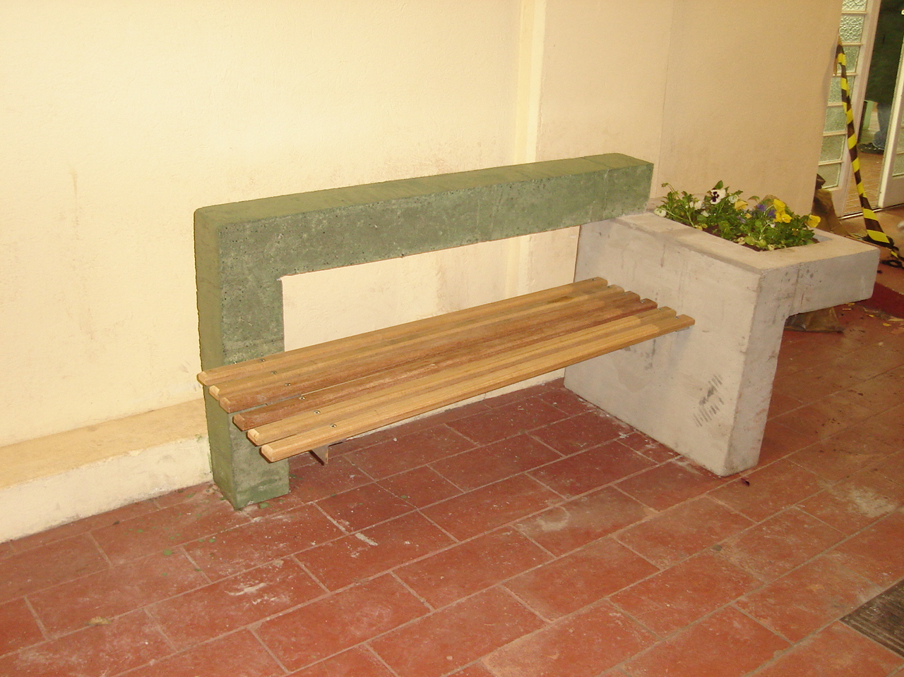

Figura 3. Banco finalizado

considerações finais
O desenvolvimento de um projeto multidisciplinar, inter campus, desse porte vem a contemplar não apenas os aspectos técnicos das disciplinas, mas principalmente, a formação integral de Arquitetos e Engenheiros, preocupados como meio ambiente; com ações que visem à sustentabilidade; preocupados com o desenvolvimento urbano e com todos os aspectos que possam evitar agressão ao meio ambiente propiciando qualidade de vida a todos hoje e para gerações vindouras.

Agradecimentos
Os autores agradecem à Universidade São Francisco pelo apoio, aos alunos do curso de Arquitetura, aos professores Nelson Rossi, André Bartholomeu, Marcus Vinicius Massak, Eduardo Gava e aos técnicos: Natália Katauchi e Marco Antonio de Freitas que colaboraram diretamente para realização do projeto.
Em especial, parabenizam os alunos do curso de Engenharia Ambiental que, mais do que aceitar o árduo trabalho de manusear uma enxada, martelo, alicate, pregos, aço e madeiras, acreditam que com pequenos gestos, podem contribuir para sustentabilidade do meio ambiente.

referências bibliográficas
NBR6118:1980 - Associação Brasileira de Normas Técnicas - Projeto de estruturas de concreto - Procedimento.
NBR7215:1995 - Associação Brasileira de Normas Técnicas - Cimento Portland - Determinação da resistência à compressão.
NBR11173:1990 - Associação Brasileira de Normas Técnicas - Projeto e execução de argamassa armada.

MANUFACTURING OF BENCHES IN MORTAR WITH SOLID WASTE ADDITION FOR EXTERNAL USE

Abstract: The increasing amount of solid waste domestic, commercial and industrial, and difficulties encountered in management of them, has increased the interest from civil engineers in the reuse of these materials. In this project solid parts of mortar are used to manufacture reinforced concrete. The project is developed with graduate students at Environmental Engineering course at São Francisco University in the discipline of Structural Systems and aims at the study of solid waste to be added to the

mortar used to assemble parts for furniture. The residues are chosen according to the environmental impact caused by its disposal and from its availability. This project also
involves the students of Architecture and Urbanism courses of the University, who developed the design of furniture to be executed.

Key-words: Solid Waste, Reinforced Mortar, Urban Furniture

